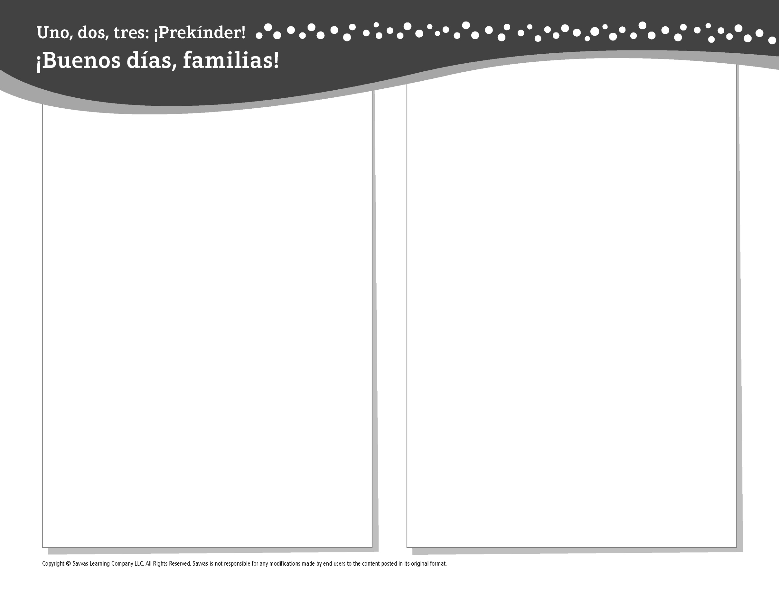
TEMA 8 • SEMANA 2

Esta semana estoy aprendiendo acerca de …

las características de los animales
Aprendizaje social y emocional
¡Puedo cooperar con los amigos!

Conocimiento del alfabeto
Qq

Tecnología
Usar dispositivos digitales para buscar información

Ciencias
Aletas, pies y alas: cómo se mueven los animales

Matemáticas
Comparar pesos

Lectoescritura
Leemos estos libros:
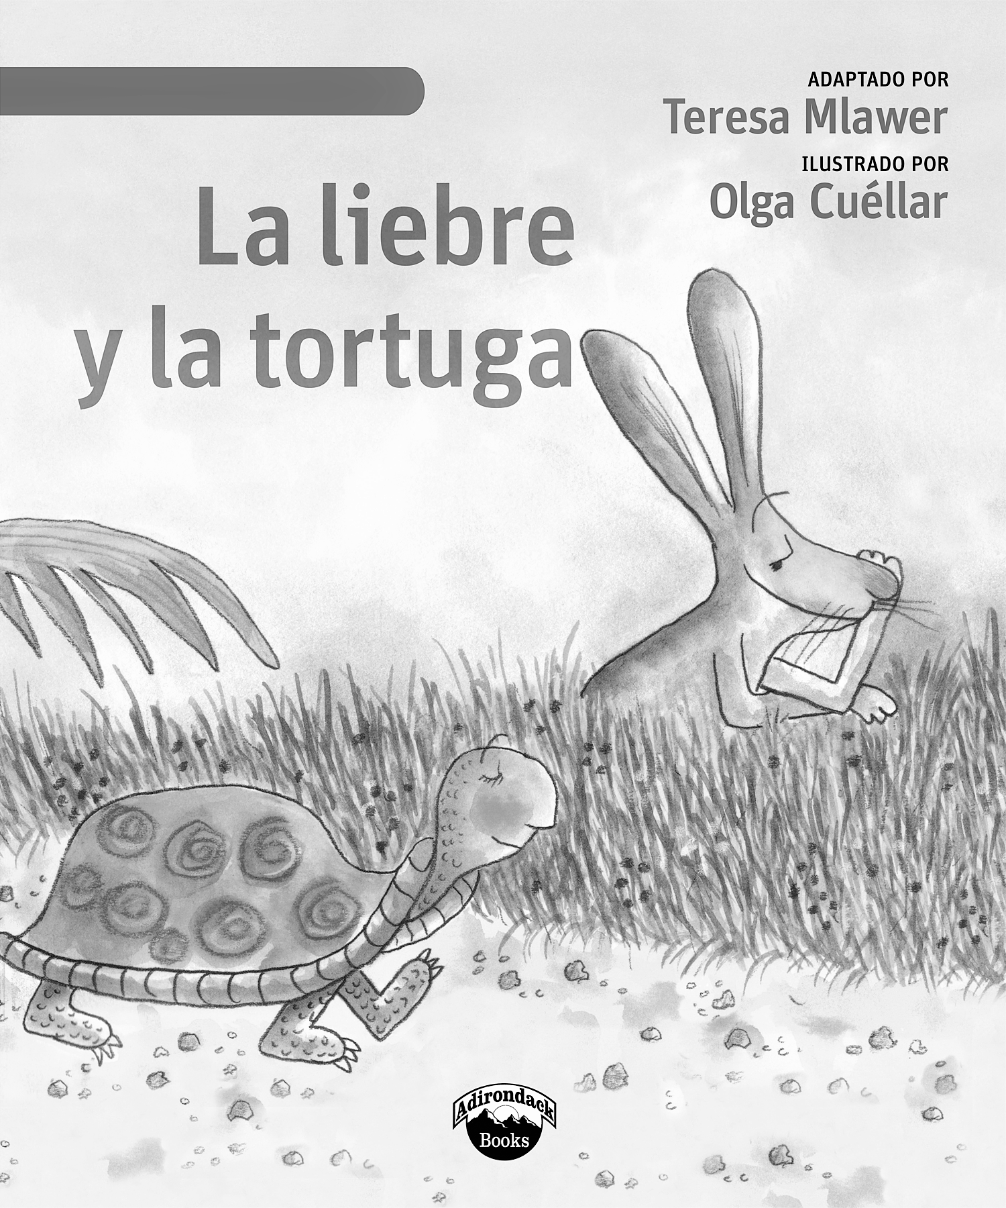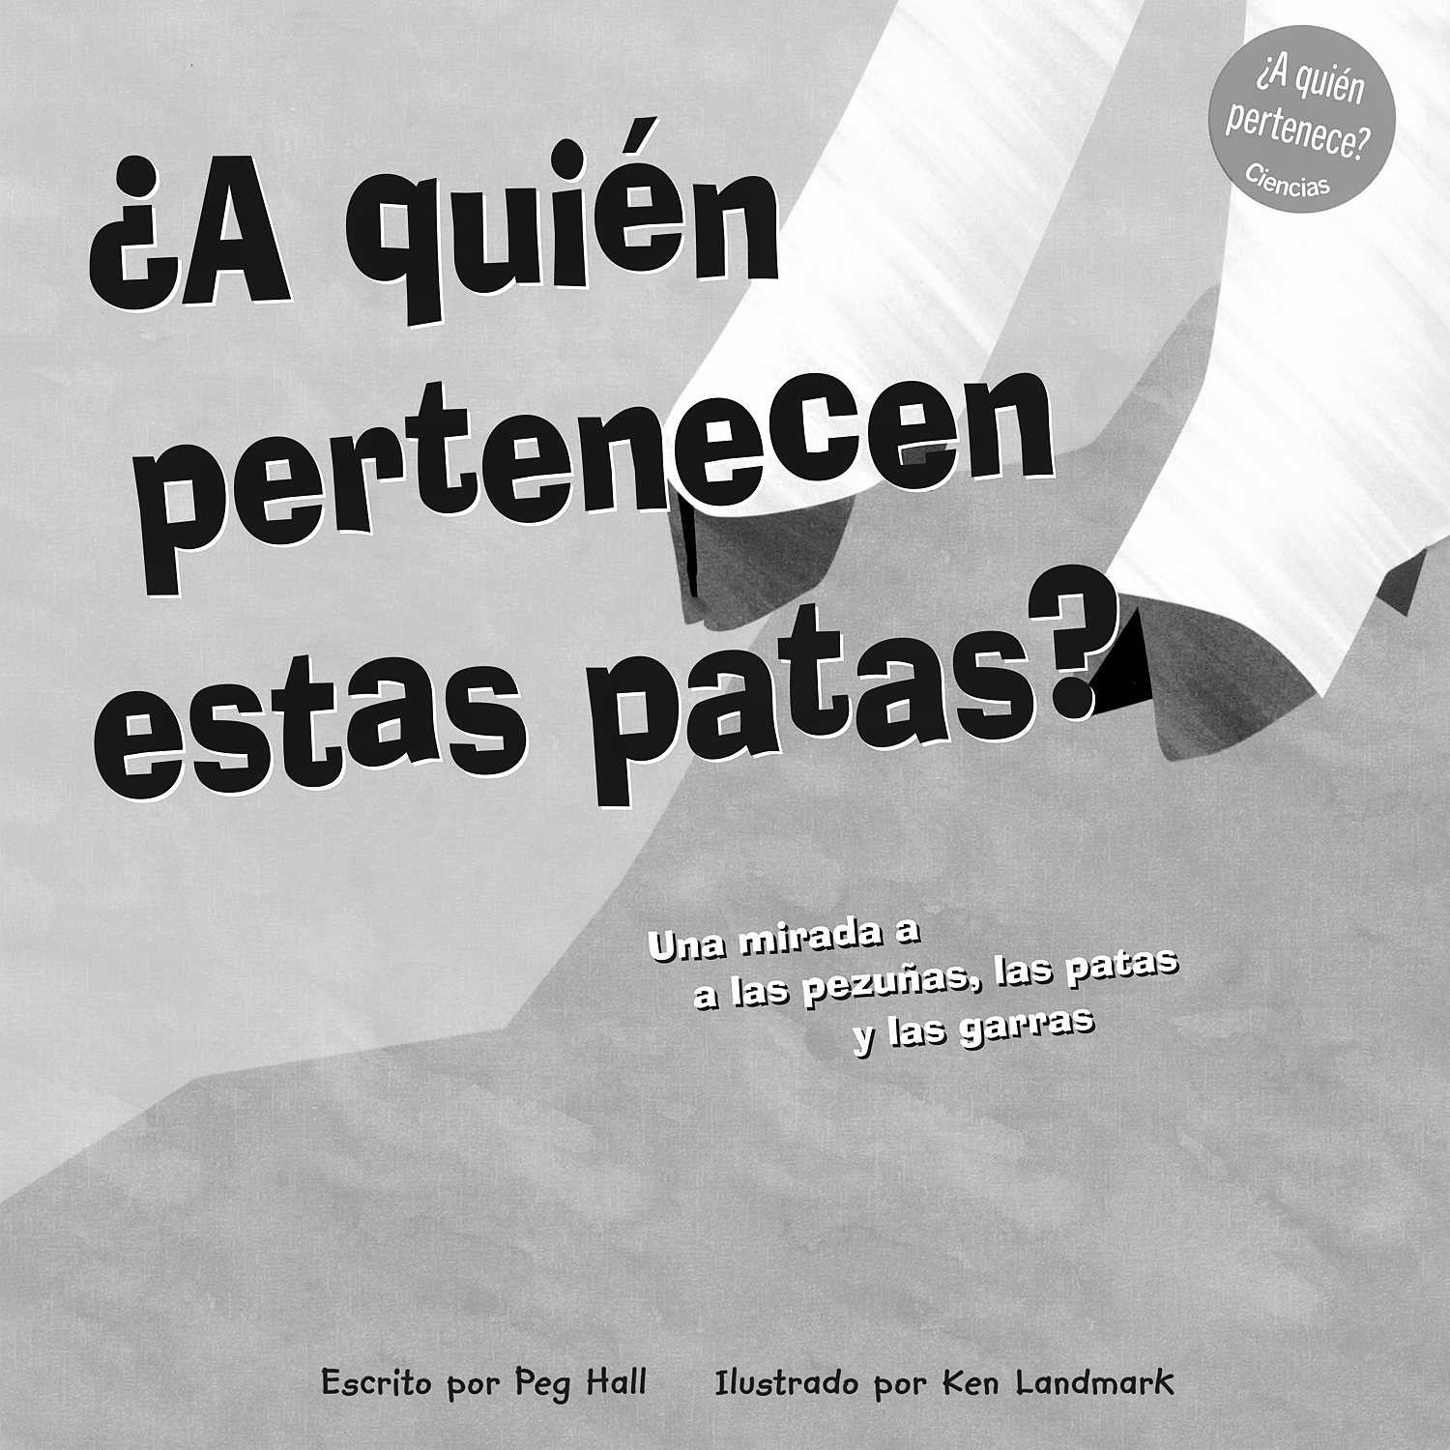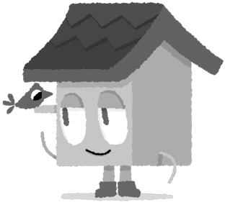
La liebre y la tortuga (Savvas Learning Company)
¿A quién pertenecen estas patas? (Savvas Learning Company)
¡Intente lo siguiente!

HACER
• Tomen turnos para sostener objetos pequeños y digan cuáles son pesados y cuáles son ligeros.

PREGUNTAR
• ¿Cómo deciden tú y tus amigos qué van a jugar?
• ¿Sobre qué animal te gustaría saber? ¿Cómo podemos buscar información en dispositivos digitales?

LEER
• Explore Unite for Literacy: Seamos amigos. Luego pregunte: ¿Cómo te sientes cuando algo no te sale bien? ¿Cómo te sientes cuando todos cambian?
• Busque libros sobre los animales y cómo se mueven, como El perrito Rund y los contrarios (Lóguez Ediciones) de Annika Henning.

JUGAR
• Haga una lluvia de ideas para hacer una lista de palabras que comiencen con Q.
• Busque juegos en SavvasRealize.com.

CONECTARSE
• Puede hallar actividades que funcionen para su familia en SavvasRealize.com.
• ¿Preguntas o comentarios? Por favor contácteme:

Note que al usar el lector de texto, la pronunciación puede variar.

